Ратиометрические термосенсоры на основе анизометричных комплексов Eu(III) и Tb(III) с возможностью визуализации цвета излучения
Зиятдинова Р.М., Лещёва А.А. Крупин А.С.
Аспирант, 4 курс аспирантуры
Федеральное государственное бюджетное образовательное учреждение высшего образования «Казанский национальный исследовательский технологический университет», Казань, Россия
E-mail: ruzannochka95@mail.ru
В последние десятилетия люминесцентные ратиометрические термометры, сочетающие высокое пространственное и временное разрешение с возможностью визуализации цвета излучения, привлекают внимание исследователей всего мира благодаря ряду их потенциальных применений в нанотехнологиях, фотонике, микроэлектронике и биомедицине. Преимущество данных термометров состоит в измерении температуры с большей точностью без дополнительной калибровки прибора. Такие термометры работают на измерении соотношении интенсивностей переходов, принадлежащих двум различным излучающим центрам. В качестве перспективных излучателей большой интерес вызывают соединения Tb³⁺ и Eu³⁺, поскольку они демонстрируют узкие полосы излучения, расположенные в красной и зеленых областях видимого спектра, высокий квантовый выход, большой Стоксов сдвиг и длительное время жизни возбужденных состояний [1].
В работе предложен пленочный материал на основе смеси анизометричных комплексов Eu(III) и Tb(III), обладающий высокой чувствительностью к температуре в диапазоне 143–277 К (рис. 1). Предлагаемая пленка не деградирует под действием УФ излучения и является термостабильной.

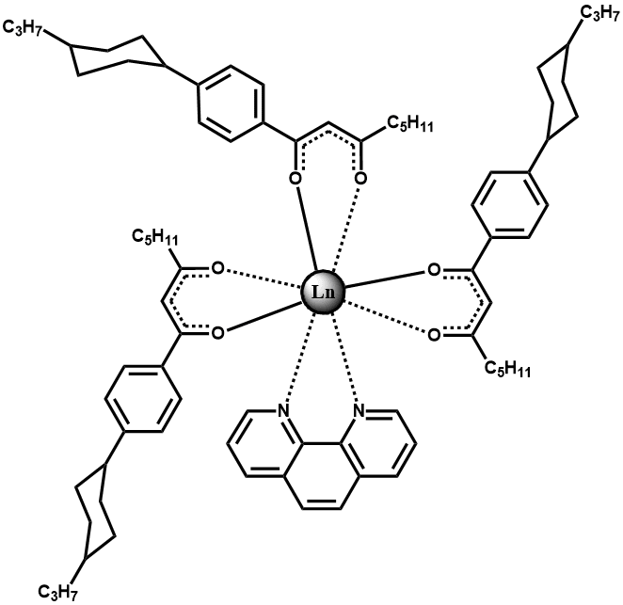 | 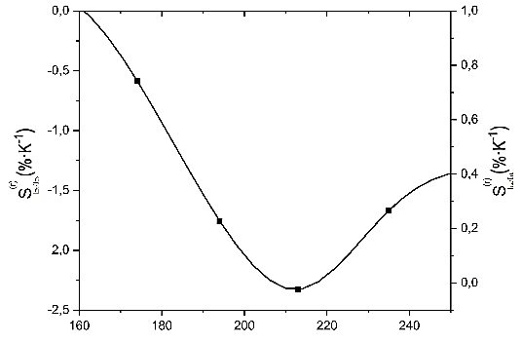
Рис. 1. Структура комплекса  Ln(CPDK₃₋₅)₃Phen, где Ln=Eu(III), Tb(III) | Рис. 2. Температурная чувствительность люминесценции пленки на основе комплексов Eu(III), Tb(III)
Изучено влияние температуры на интенсивность люминесценции. Температурная зависимость интенсивности люминесценции плёнки убывает нелинейно, хорошо описываются экспоненциальной функцией (R² > 0.99). При этом максимальное значение относительной чувствительности интенсивности люминесценции S^{r}_{IEu/ITb} в интервале 143-277 К достигает -2,3 % К⁻¹ и превышает существующие на сегодняшний день аналоги на основе β-дикетонатных соединений Ln(III) (рис. 2). Помимо этого, пленка способна изменять цвет излучения от зеленого к красному с увеличением температуры. Таким образом, полученные пленки являются перспективными материалами для люминесцентных сенсоров температуры в диапазоне 143-277 К.

Работа выполнена при финансовой поддержке РНФ, грант №20-73-10091.
Литература
[1] Lapaev D.V., Nikiforov V.G., Lobkov V.S., Galyametdinov Y.G., Knyazev A.A., Ziyatdinova R.M. A vitrified film of an anisometric europium(III) β-diketonate complex with a low melting point as a reusable luminescent temperature probe with excellent sensitivity in the range of 270-370 K // Journal of Materials Chemistry C. 2020. Vol. 8. № 18. P. 6273-6280.

